الانشاء: يظهر هذا الخيار في الواجهة الرئيسية للتطبيق بحيث يمكّن المستخدم من انشاء محتوى التطبيق الخاص به حيث يظهر له بشكل تلقائي انشاء كلاً من الأمور التالية

1. انشاء موظف جديد
2. انشاء مصروف
3. انشاء ايراد

اما بالنسبة لإنشاء عميل وانشاء مورد فلا يمكنه انشاءهما الا بعد الذهاب لإعدادات المحطة والقيام بالسماح بالإنشاء.

التفصيل الخاص بإنشاء محطة:

بعد الضغط على زر الملف الشخصي ومن ثم انشاء محطة جديدة تظهر له واجهة تحتوي على عدة خيارات وهي

1. انشاء محطة عمل بالميزانية
2. انشاء محطة عمل بالكمية
3. انشاء محطة عمل بالنسبة
4. انشاء محطة عمل غير محددة الربح (وهي عبارة عن نفس محطة عمل بالميزانية ولكن بدون إضافة ميزانية)

تفصيل **انشاء محطة عمل بالميزانية** (وهي المحطة التي يقوم المستخدم بإنشائها للقيام بعمل ما مقابل مبلغ من المال يتم الاتفاق عليه بين صاحب العمل ومدير هذا العمل (المقاول) بحيث يقوم بوضع المبلغ الذي تم الاتفاق عليه في بند يسمى ميزانية المحطة وكذلك يمكنه التعديل عليه اذا تم تغييره من اعدادات المحطة). وهنا المتطلبات الرئيسية لإنشاء هذه المحطة:

1. اسم المحطة (اجباري)
2. تاريخ انشاء (اختياري)
3. ميزانية المحطة (اجباري) بحيث يقوم بوضع هذه القيمة التقريبية لكي تظهر له في التقارير
4. اختيار العملة التي ستنبني عليها جميع القيم التي يقوم بإدخالها المستخدم (اجباري)
5. وصف عام للمحطة يمكن ارفاق صورة للتوضيح

تفصيل **انشاء محطة عمل بالكمية** (وهي المحطة التي يقوم المستخدم بإنشائها للقيام بعمل ما بحيث يتم الاتفاق على قيمة الكمية التي سوف يقوم بها وإدخال مقدار هذه الكمية لتظهر التكلفة الكاملة قبل ذلك عليه ادخال قيمة 1 من الكمية وسعر هذا ال 1 منها)

وهنا المتطلبات الرئيسية لإنشاء هذه المحطة:

1. اسم المحطة (اجباري)
2. تاريخ الانشاء (اختياري)
3. الكمية + القيمة

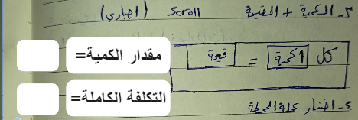

1. اختيار العملة التي ستنبني عليها جميع القيم التي يقوم بإدخالها المستخدم (اجباري)
2. وصف عام للمحطة يمكن ارفاق صورة للتوضيح

محطة عمل غير محددة الربح (جميع مدخلاتها مثل محطة عمل بميزانية بدون ادخال ميزانية للمحطة)

تفصيل **انشاء محطة عمل بالنسبة** (وهي عبارة عن اتفاق بين المالك والمتعهد بالعمل بالقيام بجميع المهام المطلوبة للعمل من تكاليف بما فيها مصاريف هذا العمل وإدارة عماله وأدوات .... الخ مقابل نسبة ربح ثابتة بحيث إذا كان هذا المشروع بعد الانتهاء منه كلف المتعهد مئة ألف ونسبة هذا المتعهد هي خمسة عشر بالمئة فان هذا المتعهد يحصل على مبلغ قيمته خمسة عشر الاف). وهنا المتطلبات الرئيسية لإنشاء هذه الحطة :

1. اسم المحطة (اجباري)
2. تاريخ الانشاء (اختياري)
3. نسبة المتعهد (اجباري)
4. اختيار عملة اختيار العملة التي ستنبني عليها جميع القيم التي يقوم بإدخالها المستخدم (اجباري)
5. وصف عام للمحطة يمكن ارفاق صورة للتوضيح (اختياري)

تفصيل انشاء محطة عمل الربح فيها غير محدد (لا تختلف هذه المحطة عن محطة العمل بميزانية بحيث تكون مشابهة لها تماما بجميع خياراتها ولكن دون إضافة ميزانية عمل بحيث تحسب الأرباح بالفرق بين التكاليف والايرادات)

ملاحظة جميع المدخلات لا يطرأ عليها تغيير ما عدا خيار إضافة ميزانية

القسم الثاني من الانشاء وهو **إضافة موظف جديد (+)** يظهر هذا الخيار في الواجهة الرئيسية للتطبيق بحيث يمكّن المستخدم من إضافة موظفين على المحطات التي قام بالفعل بإنشائها

بعد الضغط على زر إضافة موظف جديد ينتقل الى واجهة ليختار طبيعة عمل الموظف والتي تكون على الشكل التالي

1. موظف يومي
2. موظف شهري
3. عامل مهمات (اجر مقابل القيام بعمل معين)

التفصيل الخاص بالموظف اليومي

**الموظف اليومي:** (عبارة عن موظف يقوم المسؤول عنه بتسجيل أيامه بشكل يومي من واجهة التسجيل وإمكانية إضافة ساعاته الإضافية التي قام بها والتي يتم تحديدها اثناء عملية الإضافة والتي يمكن التعديل عليها من اعدادات الموظف ايضاً كذلك إضافة له السلف والمكافئات النقدية والخصومات النقدية ). وهنا تفصيل كيفية إضافة هذا الموظف والمتطلبات الرئيسية بالتفصيل

1. اسم الموظف (الثلاثي) ويدخل بشكل (اجباري)
2. اختيار المحطة (اجباري)



1. رقم هاتف الموظف (يدخل بشكل (اختياري))
2. قيمة اليومية (..........) اجباري
3. ساعات العمل اليومي (بدون ساعات إضافية) (.......)
4. قيمة الساعة الإضافية اما ان تكون الساعة بالساعة او الساعة بالقيمة (يمكنه تعبئة واحد من المربعات وليس كلاهما

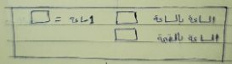

1. لمحة عامة عن الموظف (اختياري) يمكن إضافة صورة ايضاً

**الموظف الشهري** وهو عبارة عن الموظف الذي يتم اضافته من قبل المسؤول من واجهة إضافة موظف جديد حيث يمكن للمسؤول بالموافقة او التعديل او التسجيل على أيام دوامه (حضوره) اليومي كذلك يتمكن المسؤول عنه بإضافة ساعاته الإضافية التي قام بها بالفعل او منحه مكافئه نقدية وكذلك تسجيل سلفة او خصم مبلغ نقدي مع الوصف لكل منهم وذلك من واجهة شؤون الموظفين **ويختلف هذا الموظف عن بقية الموظفين بانه يمكنه القيام بتسجيل حضوره بنفسه إذا منحه المسؤول هذه الخاصية والتي توجد أيضا في اعدادات الموظف من واجهة شؤون الموظفين.** وهنا المتطلبات الرئيسة بالتفصيل لكيفية إضافة هذا الموظف

1. اسم الموظف الثلاثي (اجباري)
2. اختيار المحطة



1. رقم هاتف الموظف (اختياري)
2. الراتب الشهري (اجباري)
3. عدد ساعات الدوام الأساسية
4. ادخال فترة الساعات المعتمدة من.... الى (والتي سوف تظهر بشكل تلقائي عند الموافقة او التعديل على الحضور في واجهة تسجيل الحضور لهذا الموظف
5. تفعيل خاصية التسجيل الذاتي للموظف (بحيث تظهر للموظف في نفسه في واجهته إمكانية تسجيل الحضور) ولكن لا يمكن تأكيد تسجيله الا بموافقة المسؤول عنه كل يوم بيومه
6. لمحة عامة عن الموظف (إمكانية إضافة صورة)

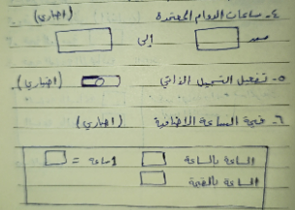

**عامل مهمات (اجر مقابل عمل معين): هو العامل الذي يتم الاتفاق معه للقيام بعمل معين مقابل قيمة معينة يتم الاتفاق عليها بين الطرفين وادخالها او** الاتفاق على 1 كمية = قيمة معينة اي ان اذا تم الاتفاق على عمل سور يتكون من مئة متر من الحجر يتم الاتفاق على تكلفة المتر ووضعها ومن ثم وضع كمية الأمتار هذه ليتم استخراج المجموع كامل **. وهنا المتطلبات الرئيسية لإضافة هذا الموظف**

1. اسم الموظف الثلاثي (اجباري)
2. اختيار المحطة (اجباري)



1. رقم هاتف العامل (اختياري)
2. القيمة + الكمية (اجباري)

اما يتم الاتفاق على قيمة معينه مقابل القيام بعمل او على تكلفة الكمية على النحو الذي تم شرحه أعلاه

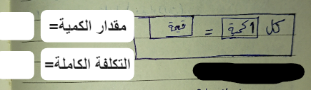

1. لمحة عامة عم العامل (نص ويمكن إضافة صورة) (اختياري)

القسم الثالث من الانشاء وهو **(انشاء مصروف)** المقصود هنا بإنشاء مصروف هو انشاء **اسم صنف للمصروف** بحيث تظهر له واجهة صغيرة يدخل بها اسم الصنف وبعد إضافة اسم الصنف يمكن للمستخدم الذهاب الى قائمة المصاريف والايرادات والتي تكون موجودة في الواجهة الرئيسية للتطبيق لإدخال البيانات التي يريدها داخل هذا الصنف حيث يصبح اسم الصنف عبارة عن زر في القائمة المذكورة وبجانبه ثلاث نقاط لتعديل اسمه وعند الضغط عليه يقوم بتعبئة ما يريد من

1. اسم الصروف (اجباري)
2. تاريخ إضافة المصروف by default can Edit (اجباري)
3. قيمة المصروف (اجباري)
4. وصف عام عن المصروف ( نص + صورة)

من داخل هذه الواجهة يمكن مسح البيانات وإعادة تعديلها

القسم الرابع من الانشاء وهو (انشاء ايراد) المقصود هنا بإنشاء ايراد هو انشاء **اسم صنف للإيراد** بحيث تظهر له واجهة صغيرة يدخل بها اسم الصنف وبعد إضافة اسم الصنف يمكن للمستخدم الذهاب الى قائمة المصاريف والايرادات والتي تكون موجودة في الواجهة الرئيسية للتطبيق لإدخال البيانات التي يريدها داخل هذا الصنف حيث يصبح اسم الصنف عبارة عن زر في القائمة المذكورة وبجانبه ثلاث نقاط لتعديل اسمه وعند الضغط عليه يقوم بتعبئة ما يريد من

1. اسم الايراد (اجباري)
2. تاريخ إضافة الايراد by default can Edit (اجباري)
3. قيمة الايراد (اجباري)
4. وصف عام عن الايراد (نص + صورة)
5. من داخل هذه الواجهة يمكن مسح البيانات وإعادة تعديلها

ملاحظة واجهة المصاريف والايرادات عبارة عن واجهتين مختلفتين ولكن يمكن الوصول إليهم من نفس الزر الموجود في الواجهة الرئيسية للتطبيق بحيث إذا قام بالضغط على الزر المذكور ينتقل الى واجهة المصاريف وعند السحب على الجهة اليمين يذهب الى الإيرادات وكل قائمة لها عنوانها.

القسم الخامس من الانشاء وهو **(انشاء عميل)** وهو القسم الذي لا يظهر للمستخدم في قائمة الانشاء الرئيسية الا اذا قام بتفعيل خاصية انشاء العميل من اعدادات المحطة , والعميل هو عبارة عن جزئية من الإيرادات ولكن على شكل عمليات بيع لهذا العميل ولكن تختلف طريقة ادخال البيانات بين الايراد العادي والعميل بحيث مجرد انشاء عميل يظهر مباشرة في قائمة الإيرادات ويكون طريقة ادخال البيانات في هذه الواجهة (العملاء) مختلفة عن بقية طرق ادخال البيانات لأي ايراد اخر (وبمجرد انشاء عميل فان التطبيق يقوم بانشاء صنف موجود داخل الإيرادات باسم العملاء ويكون هذا العميل الذي قام بإدخال بيناته المطلوبة بداخل قائمة العملاء ) وهذه البيانات الرئيسية لإدخال عميل جديد

1. اسم العميل الثلاثي (اجباري)
2. رقم هاتف العميل (اختياري)
3. وصف عام (اخياري)
4. صورة (اختياري)

القسم السادس من الانشاء وهو **( انشاء مورد)** وهو القسم الذي لا يظهر للمستخدم في قائمة الانشاء الرئيسية الا اذا قام بتفعيل خاصية انشاء مورد من إعدادات المحطة , والمورد هو عبارة عن جزئية من المصاريف ولكن على شكل عمليات شراء من هذا المورد ولكن تختلف طريقة ادخال البيانات بين المصروف العادي والمورد بحيث مجرد انشاء مورد يظهر مباشرة في قائمة المصاريف ويكون طريقة ادخال البيانات في هذه الواجهة (الموردون) مختلفة عن بقية طرق ادخال البيانات لأي مصروف اخر (وبمجرد انشاء ايراد فان التطبيق يقوم بإنشاء صنف موجود داخل المصاريف باسم الموردون ويكون هذا المورد الذي قام بإدخال بيناته المطلوبة بداخل قائمة الموردون ) وهذه البيانات الرئيسية لإدخال مورد جديد

1. اسم العميل الثلاثي (اجباري)
2. رقم هاتف العميل (اختياري)
3. وصف عام (اخياري)
4. صورة (اختياري)

**قائمة العملاء** بعد انشاء عميل من قائمة الانشاء الموجودة في الصفحة الرئيسية (إذا قام بالفعل بالسماح بإنشاء عميل من اعدادات المحطة) فان قائمة العملاء تظهر كصنف في واجهة الإيرادات التي يمكن الوصول اليها من زر المصاريف والايرادات

بعد الضغط على زر قائمة العملاء تظهر له واجهة بأسماء العملاء التي قام بالفعل بإضافتهم

اما بالنسبة **لاسم العميل** فانه يظهر على شكل click button وبداخله ثلاث نقاط لتعديل بياناته الرئيسية التي تم اضافتها اثناء الانشاء

وعند الضغط على زر (اسم العميل) تظهر له عملية **انشاء عملية بيع** (إذا قام المستخدم بالفعل بإضافة عمليات بيع فان هذه العمليات تظهر له وعند الضغط عليها يدخل الى تفاصيلها وإمكانية التعديل عليها وفي اخر الواجهة يوجد زر انشاء عملية بيع جديدة (+)

وهنا تفاصيل عملية البيع والمحتوى الرئيسي لها

1. نوع السلعة (اجباري)
2. قيمة البيع (اجباري) نقدي او شيك او كلاهما بحيث تظهر له مربعين مسميات باسم نقدي وشيك ويقوم بإدخال القيم
3. اخر ثلاث ارقام للرقم التسلسلي الخاص بالشيك
4. تاريخ إضافة عملية البيع (اجباري) by default can edit
5. المتبقي ان وجد (اجباري)
6. وصف عن البيع (نص + صورة) (اختياري)
7. تاريخ تحصيل المتبقي (اختياري) (صندوق الوارد)
8. تاريخ تحصيل الشيك ان وجد (هذه الواجهة لا تضيء الا اذا قام بإدخال قيمة في مربع قيمة البيع شيك. (صندوق الوارد)
9. انشاء عملية بيع جديدة خاصة بالعميل

**قائمة الموردون** بعد انشاء مورد من قائمة الانشاء الموجودة في الصفحة الرئيسية (إذا قام بالفعل بالسماح بإنشاء مورد من اعدادات المحطة) فان قائمة الموردون تظهر كصنف في واجهة المصاريف التي يمكن الوصول اليها من زر المصاريف والايرادات

بعد الضغط على زر قائمة الموردون تظهر له واجهة بأسماء الموردون التي قام بالفعل بإضافتهم

اما بالنسبة **لاسم المورد** فانه يظهر على شكل click button وبداخله ثلاث نقاط لتعديل بياناته الرئيسية التي تم اضافتها اثناء الانشاء

وعند الضغط على زر (اسم المورد) تظهر له **انشاء عملية شراء** (إذا قام المستخدم بالفعل بإضافة عمليات شراء فان هذه العمليات تظهر له وعند الضغط عليها يدخل الى تفاصيلها وإمكانية التعديل عليها وفي اخر الواجهة يوجد زر انشاء عملية شراء جديدة (+)

وهنا تفاصيل عملية الشراء والمحتوى الرئيسي لها

1. نوع السلعة (اجباري)
2. قيمة الشراء (اجباري) نقدي او شيك او كلاهما بحيث تظهر له مربعين مسميات باسم نقدي وشيك ويقوم بإدخال القيم
3. اخر ثلاث ارقام للرقم التسلسلي الخاص بالشيك
4. تاريخ إضافة عملية الشراء (اجباري) by default can edit
5. المتبقي ان وجد (اجباري)
6. وصف عن الشراء (نص + صورة) (اختياري)
7. تاريخ دفع المتبقي (اختياري) (صندوق الوارد)
8. تاريخ دفع الشيك ان وجد (هذه الواجهة لا تضيء الا اذا قام بإدخال قيمة في مربع قيمة الشراء بالشيك . (صندوق الوارد)
9. انشاء عملية شراء جديدة خاصة بالمورد

**شؤون الموظفين**: عبارة عن زر موجود في الواجهة الرئيسية للتطبيق والتي تمكن المستخدم من التحكم في اعدادات جميع الموظفين واعداد الإضافة والخصم والمكافئات على اجورهم, وفيما يلي التفاصيل

بعد الضغط على الزر تظهر له قوائم جميع الموظفين بجميع انواعهم إذا قام بالفعل بإضافة أكثر من نوع حيث لكل عنوان من الواجهة قائمة بالموظفين الموجودين داخلها اما يومي او شهري او اجر مقابل مهمة بحيث يمكنه التنقل بينهم بالسحب على اليمين

كما في الصورة

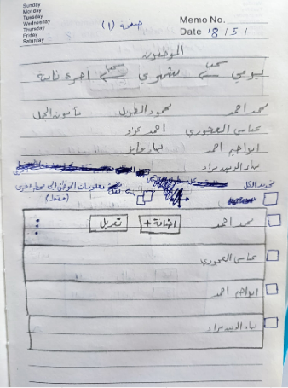

عند الضغط بشكل مطول على احد الموظفين فيظهر له خيار تحديد الكل كذلك يظهر له بجانب كل اسم موظف مربع للتحديد بحيث يمكنه هذا الخيار من نسخ جميع بيانات الموظف ونقلها الى محطة أخرى وذلك اذا قام بالفعل بإنشاء محطة أخرى وعند الضغط على زر نسخ تظهر له قائمة بجميع المحطات التي قام بالفعل بإنشائها واختيار الى أي محطة يريد نقل هذا الموظف اليها

**اعدادات الموظف اليومي: عند الضغط على اسم الموظف يظهر له خيارين الخيار الأول وهو إضافة وخصم والخيار الثاني تعديل**

**اما بالنسبة للخيار الأول وهو الإضافة والخصم فيمكن المستخدم من**

1. إضافة سلفة (click button)
2. قيمة السلفة
3. تاريخ إضافة السلفة by default can edit
4. تفاصيل (نص + صورة)
5. إضافة مكافئة على الراتب
6. قيمة المكافئة
7. تاريخ إضافة المكافئة
8. تفاصيل (نص+صورة)
9. الراتب
10. قيمة الراتب المستحق (تظهر بشكل تلقائي)
11. الراتب المدفوع (قيمة الدفعة على الراتب)
12. تاريخ الإضافة
13. تفاصيل (نص + صورة)

اما بالنسبة للخيار الثاني (تعديل) وهو عبارة عن (click button) فيمكن المستخدم من التحكم بهذه الأمور

1. تعديل قيمة اليومية
2. تعديل ساعات العمل اليومي
3. تعديل قيمة الساعة الإضافية



1. السماح للموظف بتسجيل دوامه بنفسه
2. تعديل الملف الشخصي (يمكن المستخدم هذا الخيار من
3. تعديل اسم الموظف
4. إضافة صورة او تعديلها
5. إضافة او تعديل رقم الهاتف الخاص بالموظف
6. يظهر بها كود الكشف المسؤول عن كشف الأرصدة للموظف
7. تصفية ارصدة الموظف وإعادة انشاءه كموظف جديد اما شهري او اجر مقابل مهمة (حيث لا يمكنه القيام بهذا الخيار الا بعد تصفية جميع مستحقات هذا الموظف واضافة تقريره الى الأرشيف ومن ثم يمكن نقل الموظف الى شهري او اجر مقابل مهمة)
8. إزالة الموظف (ويتطلب لإزالة الموظف تصفية جميع مستحقاته بحيث يصبح الرصيد المستحق قيمته صفر واضافة تقريره الى الأرشيف)

**اعدادات الموظف الشهري: عند الضغط على اسم الموظف يظهر له خيارين الخيار الأول وهو إضافة وخصم والخيار الثاني تعديل**

**اما بالنسبة للخيار الأول وهو الإضافة والخصم فيمكن المستخدم من**

1. إضافة سلفة (click button)
2. قيمة السلفة
3. تاريخ إضافة السلفة by default can edit
4. تفاصيل (نص + صورة)
5. إضافة مكافئة على الراتب
6. قيمة المكافئة
7. تاريخ إضافة المكافئة
8. تفاصيل (نص + صورة)
9. الراتب
10. قيمة الراتب المستحق (تظهر بشكل تلقائي)
11. الراتب المدفوع (قيمة الدفعة على الراتب)
12. تاريخ الإضافة
13. تفاصيل (نص + صورة)

اما بالنسبة للخيار الثاني (تعديل) وهو عبارة عن (click button) فيمكن المستخدم من التحكم بهذه الأمور

1. تعديل الراتب الشهري
2. تعديل قيمة الساعة الإضافية
3. تعديل ساعات الدوام المعتادة
4. السماح للموظف بتسجيل دوامه بنفسه

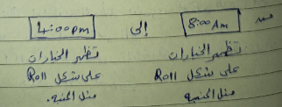

1. تعديل الملف الشخصي
2. تعديل اسم الموظف
3. إضافة صورة او تعديلها
4. إضافة او تعديل رقم الهاتف الخاص بالموظف
5. يظهر بها كود الكشف المسؤول عن كشف الأرصدة للموظف
6. تصفية ارصدة الموظف وإعادة انشاءه كموظف جديد اما شهري او اجر مقابل مهمة (حيث لا يمكنه القيام بهذا الخيار الا بعد تصفية جميع مستحقات هذا الموظف واضافة تقريره الى الأرشيف ومن ثم يمكن نقل الموظف الى شهري او اجر مقابل مهمة)
7. إزالة الموظف (ويتطلب لإزالة الموظف تصفية جميع مستحقاته بحيث يصبح الرصيد المستحق قيمته صفر واضافة تقريره الى الأرشيف)

موظف مهمة مقابل اجر: **عند الضغط على اسم الموظف يظهر له خيارين الخيار الأول وهو إضافة وخصم والخيار الثاني تعديل**

**اما بالنسبة للخيار الأول وهو الإضافة والخصم فيمكن المستخدم من**

1. إضافة سلفة (click button)
2. قيمة السلفة
3. تاريخ إضافة السلفة by default can edit
4. تفاصيل (نص + صورة)
5. إضافة مكافئة على الراتب
6. قيمة المكافئة
7. تاريخ إضافة المكافئة
8. تفاصيل (نص + صورة)
9. الراتب
10. قيمة الراتب المستحق (تظهر بشكل تلقائي)
11. الراتب المدفوع (قيمة الدفعة على الراتب)
12. تاريخ الإضافة
13. تفاصيل (نص + صورة)

اما بالنسبة للخيار الثاني (تعديل) وهو عبارة عن (click button) فيمكن المستخدم من التحكم بهذه الأمور

1. تعديل المبلغ المتفق عليه و الوصف

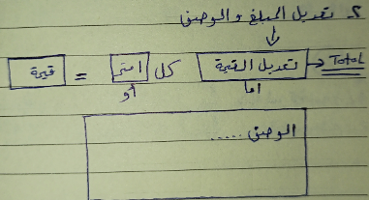

1. إضافة مهمة جديدة (الذهاب الى انشاء موظف مهمة مقابل اجر بنفس الاسم ولكن بدون متغيرات والمقصود بالمتغيرات هي القيمة والوصف)
2. تعديل الملف الشخصي
3. تعديل اسم الموظف
4. إضافة صورة او تعديلها
5. إضافة او تعديل رقم الهاتف الخاص بالموظف
6. يظهر بها كود الكشف المسؤول عن كشف الأرصدة للموظف
7. تصفية ارصدة الموظف وإعادة انشاءه كموظف جديد اما شهري او اجر مقابل مهمة (حيث لا يمكنه القيام بهذا الخيار الا بعد تصفية جميع مستحقات هذا الموظف واضافة تقريره الى الأرشيف ومن ثم يمكن نقل الموظف الى شهري او اجر مقابل مهمة)
8. إزالة الموظف (ويتطلب لإزالة الموظف تصفية جميع مستحقاته بحيث يصبح الرصيد المستحق قيمته صفر واضافة تقريره الى الأرشيف)

**التسجيل:** عبارة عن زر موجود في الواجهة الرئيسية للتطبيق وهي الواجهة المسؤولة عن تسجيل دوام الموظفين بقسميهم اليومي والشهري بحيث يظهر للمستخدم قوائم بأسماء الموظفين الذين قام بالفعل بإضافتهم وتحديد ساعات دوامهمبحيث يكون لكل قائمة عنوانها وعند السحب على جهة اليمين يمكنه الانتقال الى الواجهة الأخرى التي تحتوي على القائمة الثانية

كما يظهر بهذه الواجهة تاريخ اليوم ويمكن العودة بالترايخ للخللف اذا أراد ذلك المستخدم

اما بالنسبة لكيفية التسجيل فانه ينقسم الى قسمين

1. **القسم الأول:** وهم الموظفين الذين لم يتم السماح لهم بتسجيل دوامهم بأنفسهم اما بالنسبة للموظفين اليومي فتكون واجهة التسجيل كالتالي
2. اسم الموظف
3. ساعات العمل اليومي التي تم الاتفاق عليها اثناء الانشاء او التعديل
4. إشارة الخصم والاضافة والتي تحتوي على
5. إضافة ساعات
6. خصم ساعات

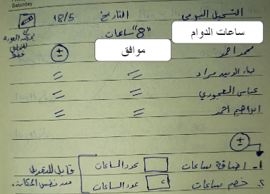

اما بالنسبة للموظفين الشهري في هذا القسم فتكون واجهة التسجيل كالتالي

1. اسم الموظف
2. ساعات الدوام المعتادة

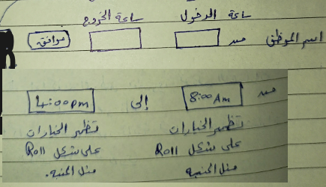

ملاحظة: يظهر لكل موظف الساعات المعتادة التي تم اضافتها في عملية إضافة موظف والتي يمكن التعديل عليها من شؤون الموظفين

**القسم الثاني:** **من التسجيل وهو قسم الموظفين الذين يسمح لهم بتسجيل دوامهم بنافسهم لا يختلف كثيرا عن القسم الأول فالاختلاف يكون في الموظف اليومي ان المستخدم يظهر له خيار الموافقة على تسجيل الحضور وعدم الموافقة تعني ان الموظف لم يحضر اليوم الا اذا سمح بالتسجيل التلقائي من واجهة الاعدادات الخاصة بالمشروع**

**اما بالنسبة للموظف الشهري نفس الواجهة ولا تختلف أي شيء بحيث يمكن للمستخدم ان يعدل ساعات العمل كما تم ارفاق الصورة أعلاه والضغط على زر موافق وفي حال لم يقم بذلك فلا يسجل حضور هذا الموظف اليوم الا اذا سمح بالتسجيل التلقائي من واجهة الاعدادات الخاصة بالمشروع**

**واجهة الموظفين:** بعد تسجيل الدخول الى التطبيق يظهر للموظف واجهة **المجتمع** وهي الواجهة التي تتكون من منشورات لأعمال بحاجة لموظفين وموظفين بحاجة لعمل ويظهر كذلك في اخر المنشورات **ايقونة انشاء منشور** ويظهر في الواجهة الرئيسية تاريخ اليوم كذلك يوجد في هذه الواجهة ايقونتين الايقونة الأولى والتي تكون على شكل مربع بداخلها ثلاثة خطوط وتحتوي على كل من الأمور الاتية:

1. تسجيل الحضور وعند الضغط عليها تظهر له navigation bar كرسالة توضح له ان المسؤول عنه يجب ان يسمح لك بإجراء هذه العملية
2. الاطلاع على التقارير وعند الضغط عليها تظهر له navigation bar كرسالة توضح له في حال اردت الاطلاع على تقاريرك يجب الحصول على كود الكشف الخاص بك من المسؤول عنك بالعمل
3. التقارير المؤرشفة وهي التقارير التي يقوم بها صاحب العمل لإنهاء خدمة موظف ما
4. صندوق الوارد (قابل للنقاش)
5. المساعدة
6. الخصوصية والأمان
7. تغيير الوضع dark mode or default

اما بالنسبة **للأيقونة الثانية** وهي تكون على شكل صورة الملف الشخصي بحيث يمكنه تعديل محتوى الملف الشخصي الخاص به والمحتوى يتكون من

1. تعديل الاسم
2. تعديل الصورة الشخصية
3. تعديل رقم الهاتف وهو الذي يظهر في المنشورات بشكل تلقائي غير قابل للتعديل في تلك الواجهة
4. تعديل كلمة المرور

**واجهة المجتمع:** يتم الوصول الى هذه الواجهة من واجهتين مختلفتين حيث تظهر في الواجهة الرئيسية قبل تسجيل الدخول ويمكنه تصفح هذه الواجهة ولكن لا يمكنه إضافة منشور الا إذا قام بعملية تسجيل الدخول الى التطبيق

والواجهة الثانية تكون من الواجهة الرئيسية للتطبيق إذا كان الذي قام بتسجيل الدخول هو موظف اما اذا كان صاحب عمل فتظهر له هذه الواجهة من ايقونة المزيد الموجودة في الواجهة الرئيسية للتطبيق

تتكون هذه الواجهة من منشورات يتم ارفاقها من قبل أصحاب العمل والموظفين الذين قاموا بالفعل بتسجيل الدخول الى التطبيق حيث تحتوي الواجهة على قسمين من النشر الأول هو قسم النشر الخاص بأصحاب الاعمال والذي يكون عنوانه في المنشور (اعمال بحاجة لموظفين) ويكون عبارة عن فورم يقوم صاحب العمل بتعبئته ويتكون من

1. اسم المحطة
2. رقم هاتف التواصل ويأتي بشكل تلقائي حسب الرقم الذي قام بإضافته بالفعل في التطبيق والذي يمكن التعديل عليه من الملف الشخصي الخاص به
3. طبيعة العمل بحيث يظهر له ثلاثة خيارات اما (يومي، شهري او موظف مهمة مقابل اجر)
4. مكان العمل
5. ملاحظات عامة

حيث ان جميع هذه النقاط تدخل بشكل اجباري ما عدا النقطة الأخيرة تكون اختياري

القسم الثاني وهو عبارة عن موظفين بحاجة لأعمال يكون عبارة عن فورم يقوم الموظف بتعبئته ويتكون من

1. اسم الشخص
2. رقم الهاتف والذي قام بالفعل بإضافته ويدخل بشكل تلقائي ولا يمكنه التعديل عليه الا من الملف الشخصي الخاص به
3. العنوان address (مكان العمل)
4. Bio وصف عام
5. طبيعة العمل المفضلة (يومي، شهري، مهمة مقابل اجر)

**ملاحظة هامة: يوجد في الأعلى فوق المنشورات قائمة بحث حيث يمكنه البحث عن أي منشور بإدخال طبيعة العمل (يومي، شهري، مهمة مقابل اجر) كذلك خيار البحث عن مكان العمل**

**وطرق البحث هذه تكون لدى الطرفين مشتركة**.

**ملاحظة يمكنه التنقل بين القسمين بالسحب على اليمين**

**الواجهة الرئيسية للتطبيق:** تحتوي هذه الواجهة على عدة ازرار رئيسية وهي

1. اعدادات المشروع والتي يظهر بها جميع الاعدادات المتعلقة بالمشروع فقط من تفعيل خصائص او الغاء تفعيلها والتحكم والانشاء والتقارير المؤرشفة والوضع الليلي (سوف يتم شرحها بالتفصيل) + التقارير
2. اعدادات الملف الشخصي والتي يظهر بها جميع المستلزمات التي تخص الشخص نفسه مثل تعديل الاسم او الصورة او التبديل بين المشاريع وصندوق الوارد والمساعدة وتسجيل الخروج من التطبيق وانشاء مشروع جديد ..... الخ (سوف يتم شرحها بالتفصيل)
3. زر الانشاء (سوف يتم شرحه بالتفصيل)
4. زر المجتمع (تم شرحه بالفعل)
5. المصاريف والايرادات (في حال قام بإنشاء مصروف او ايراد تظهر له الواجهات التي تم شرحها بالفعل اما إذا لم يقوم بإنشاء مصروف او ايراد فتظهر له واجهة فارغة مع رسالة بان عليك انشاء مصروف او ايراد من واجهة الانشاء)
6. التسجيل اليومي (تم شرحه بالفعل)
7. زر الواجهة الرئيسية
8. شؤون الموظفين (تم شرحه بالفعل)
9. الة حاسبة

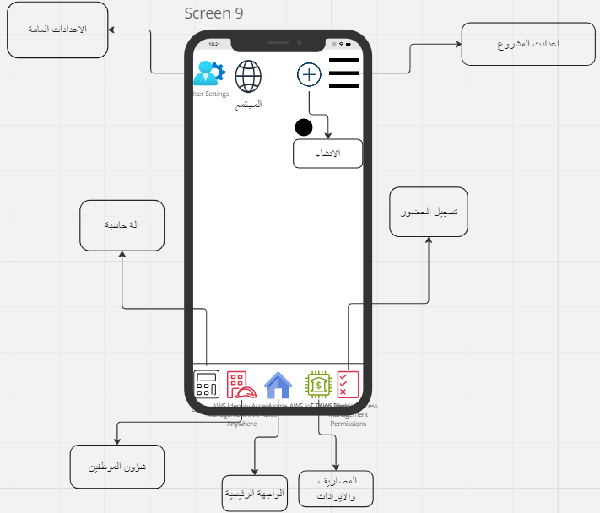

1. **اعدادات المشروع**
2. إمكانية انشاء موظف اجر مقابل مهمةon / off
3. إمكانية انشاء عميلon / off
4. إمكانية انشاء مورد on / off
5. التقارير (سوف يتم شرحها)
6. التقارير المؤرشفة
7. تغيير الوضع dark mode >>> on / off
8. الموافقة على تسجيل حضور الموظفين اليومي بشكل تلقائي فور تسجيل حضورهم بأنفسهم on / off
9. الموافقة على تسجيل حضور الموظفين الشهري بشكل تلقائي فور تسجيل حضورهم بأنفسهم on / off
10. **الاعدادات العامة**
11. تعديل الملف الشخصي
12. تعديل الاسم (لا يمكن التكرار)
13. إضافة صورة
14. تعديل كلمة المرور
15. صندوق الوارد (يظهر في هذا الصندوق المتبقي على العملاء والدفع المستحقة للموردين كل نقطة بتاريخها)
16. انشاء مشروع جديد (يلزم كلمة المرور)
17. المساعدة
18. الخصوصية والأمان
19. تاريخ انتهاء الاشتراك بالتطبيق

ملاحظة: يمكنه التنقل بين المشاريع إذا قام بالفعل بإنشاء أكثر من مشروع ويكون زر التنقل موجود في نفس الشريط الافقي للإعدادات العامة كما هو موضح بالصورة

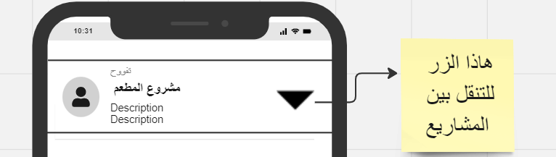

1. **زر الانشاء:** ويظهر في هذا الزر بشكل دائم ثلاثة خيارات وهي
2. إضافة موظف جديد (تم شرحها سابقا)
3. انشاء مصروف
4. انشاء ايراد

اما باقي الازرار كإنشاء مورد او انشاء عميل او إضافة موظف اجر مقابل مهمة لا تظهر الا بعد السماح بذلك من اعدادات المشروع